深 圳 大 学 实 验 报 告

课程名称 机器学习
项目名称 SVM算法
学 院 计算机与软件学院
专 业 人工智能卓越班
指导教师 魏军
报 告 人 邓瑞霖 学号 2024150040
实验时间 2026年6月10日 -- 2026年7月1日
提交时间 2026年6月14日星期日

教务处制

一、实验目的
- 掌握支持向量机 (Support Vector Machine, SVM) 的核心概念，包括超平面、支持向量、核函数 (Kernels) 以及软间隔。
- 通过实验观察不同核函数（线性核、多项式核、高斯核 RBF）对非线性数据分类性能的影响。
- 学习如何通过网格搜索 (Grid Search) 与 交叉验证 (Cross-validation) 优化关键参数 $C$（惩罚系数）和 $γ$（核参数）。
- 绘制分类决策边界，直观理解模型复杂度与欠拟合、过拟合的关系。

二、实验内容
- 参考“实验教程.docx”并完成给出的实验内容、练习题与思考题，将操作过程和操作结果截图记录下来，写在下面的实验记录中。

三、注意事项
- 独立完成实验内容和报告，禁止抄袭，若发现抄袭，抄袭以及被抄袭的报告均会被判为零分
- 实验报告的总篇幅不少于7页
- 将实验报告和可视化的结果图压缩到一个zip文件中
- 命名规则，压缩包命名“学号+姓名+实验5.zip”，压缩包内每个文档命名如下，方便老师知道每个结果图分别对应哪一部分：
“学号+姓名+实验报告.docx”,
“学号+姓名+【题目简写】.png”，
…
“学号+姓名+【题目简写】.png”
- 本次实验共4个学时，分两次实验课完成，实验报告提交截止日期：2026年7月5日晚上23:59

四、实验记录
（请将实验操作过程和操作结果记录下来，截图展示并加文字描述）

4.1 数据准备与预处理
数据集名称：UCI Breast Cancer Wisconsin (Diagnostic) Dataset（乳腺癌诊断数据集）
●来源：Scikit-Learn 自带官方数据集 (sklearn.datasets.load_breast_cancer)。
●数据描述：包含 569 个样本，30 个特征（如细胞核的半径、质地、周长等）。
●任务类型：二分类（良性 vs 恶性）。
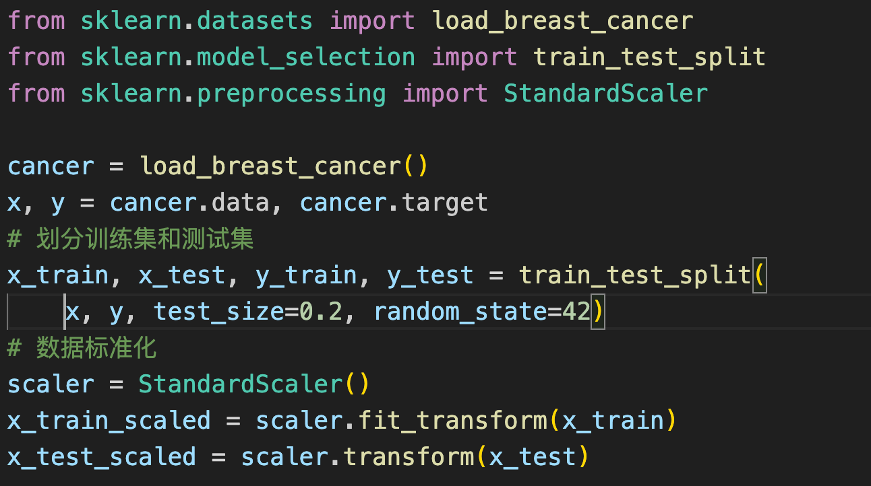

4.2 不同核函数的性能对比
分别使用linear(线性核)和rbf(高斯核)训练模型
输出准确率和分类报告
代码：
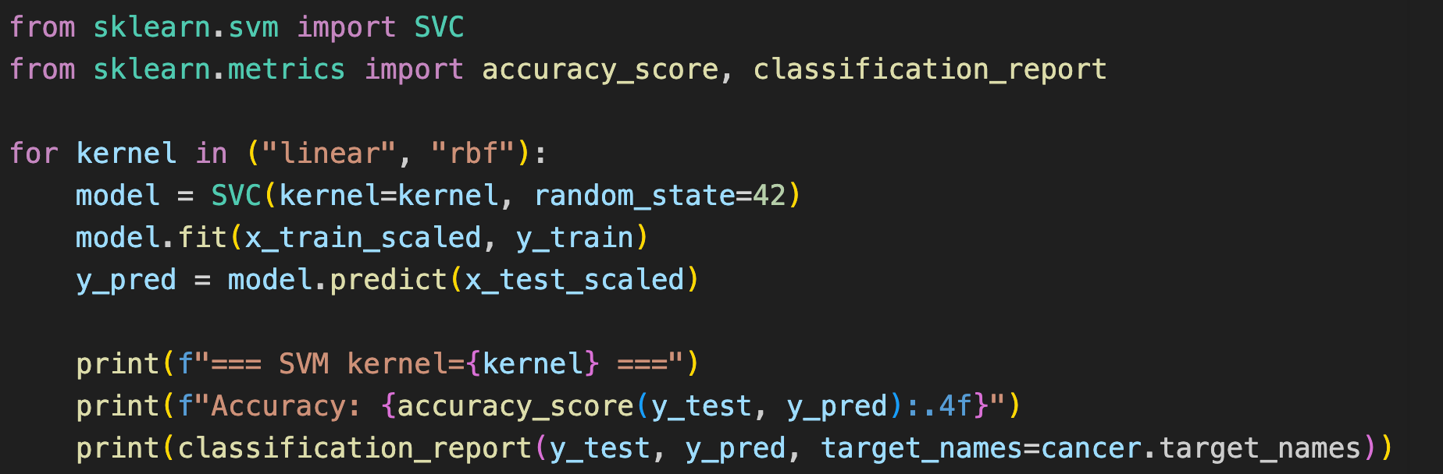
实验结果：
指标 | linear | rbf
Accuracy | 0.9561 | 0.9825
Precision | 0.93 | 1.00
Recall | 0.95 | 0.95
F1-score (malignant) | 0.94 | 0.98
F1-score (benign) | 0.96 | 0.99
结果分析：
- RBF 核准确率（98.25%）明显优于 Linear 核（95.61%），说明乳腺癌数据在特征空间中不是线性可分的
- RBF 核对恶性样本的精确率达到 100%，即所有预测为恶性的样本都确实是恶性（无误报），这对疾病筛查非常重要
- Linear 核虽然整体略低，但 Recall 与 RBF 相当（均为 0.95），且模型更简单、可解释性更强

4.3 参数优化（网格搜索）
定义参数网格：$C∈[0.1,1,10,100]$，$γ∈[0.001,0.01,0.1,1]$。
代码：
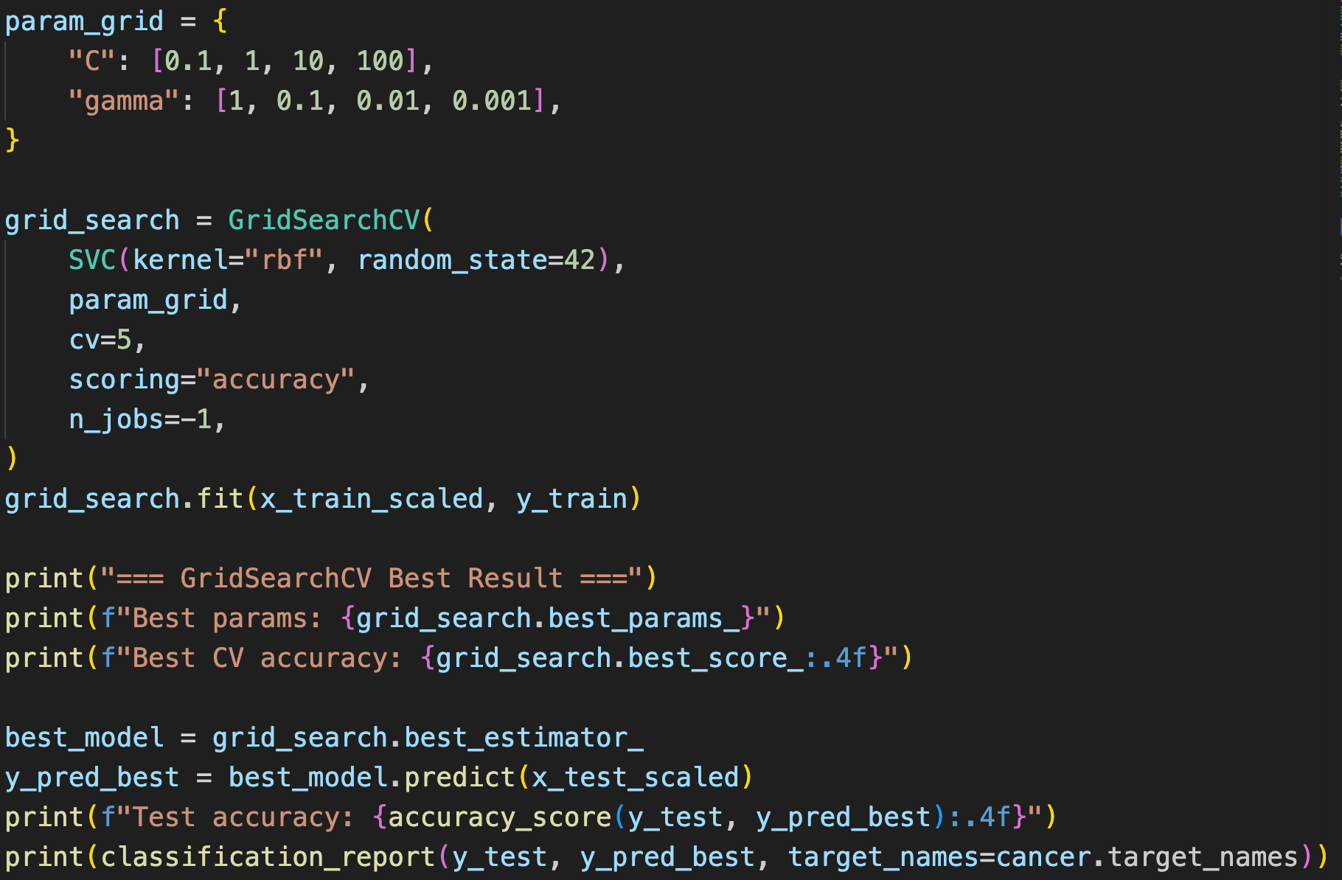
代码的运行结果：
=== GridSearchCV Best Result ===
Best params: {'C': 100, 'gamma': 0.001}
Best CV accuracy: 0.9736
Test accuracy: 0.9825
precision recall f1-score support

malignant 1.00 0.95 0.98 43
benign 0.97 1.00 0.99 71

accuracy 0.98 114
macro avg 0.99 0.98 0.98 114
weighted avg 0.98 0.98 0.98 114
即参数最优值：C=100, gamma=0.001
较大的 C 意味着对误分类惩罚更高，模型尽量正确分类所有训练样本
较小的 gamma 意味着单个样本的影响范围较大，决策边界更平滑，说明该数据集适合更大尺度的特征影响

4.4 决策边界可视化：
由于特征是 30 维，选取前两个主成分或两个最具代表性的特征，绘制决策边界以观察 RBF 核的非线性分类能力
代码：
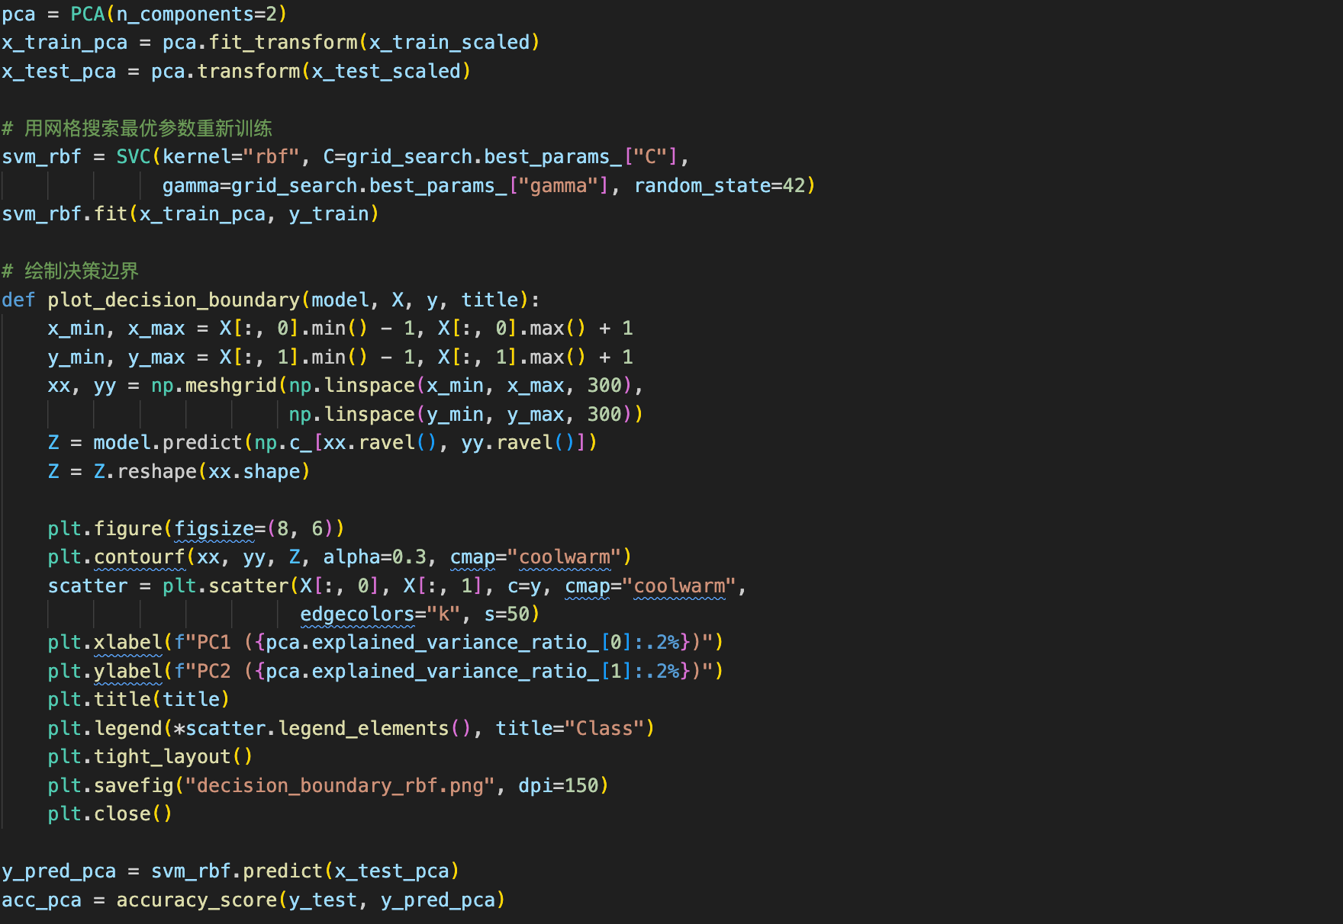决策边界可视化图：
由于原始数据有 30 维特征，采用 PCA 降至 2 维后绘制决策边界。PC1 解释方差 43.50%，PC2 解释方差 19.50%，累计 63.00%。使用网格搜索最优参数（C=100, γ=0.001）训练 RBF-SVM，得到降维后的决策边界如图1。
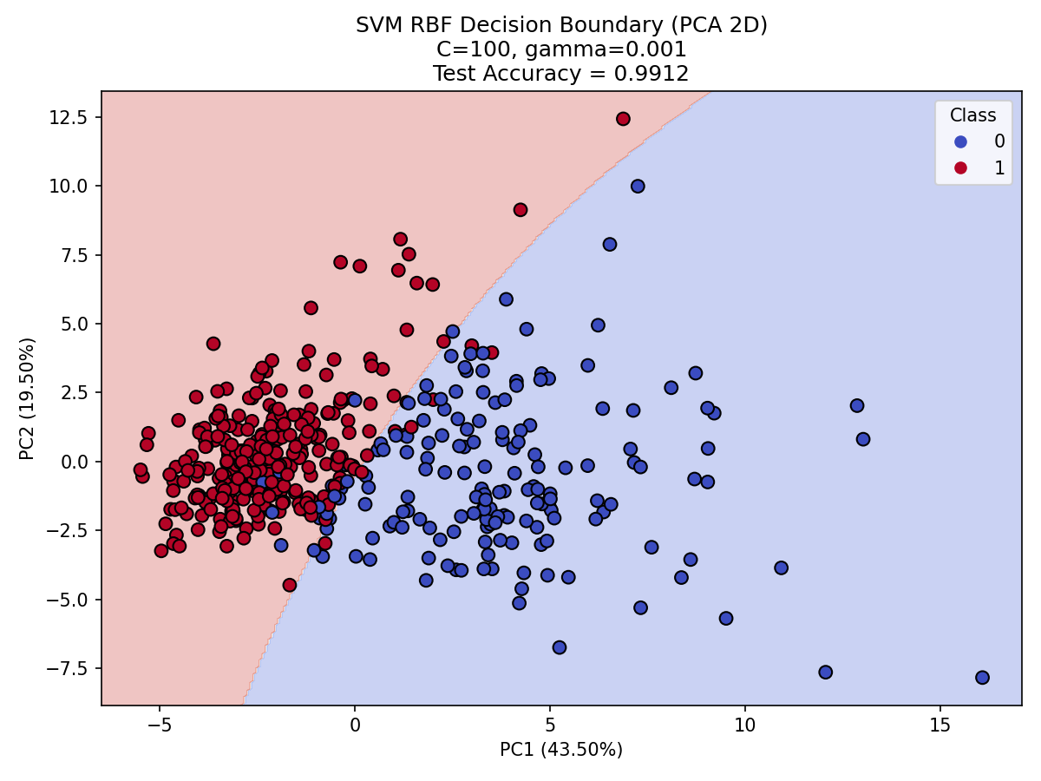
图1 RBF核的分线性分类能力

与 linear 核的直线分割不同，RBF 核的决策边界呈现明显的非线性弯曲，能够灵活贴合两类样本的分布形态，直观验证了核方法将低维数据映射到高维空间实现非线性分类的原理。由于降维损失了约 37% 的信息，PCA 空间中的准确率略低于原始 30 维空间，但可视化的目的在于直观理解，而非追求精度。

4.5 利用网格搜索（Grid Search）优化模型
通过交叉验证的方法，在乳腺癌数据集中为 SVM 模型寻找最佳的超参数组合（和），并验证最终模型的泛化能力
步骤：
定义参数空间：确定需要搜索的参数范围。$C$取 [0.1, 1, 10, 100]，$γ$取 [0.001, 0.01, 0.1, 1]。
2. 使用 Scikit-Learn 的 GridSearchCV 模块，将 SVM 分类器与定义好的参数网格关联。
3. 执行交叉验证：设置折数（cv=5），在训练集上运行网格搜索。
4. 模型评估：提取搜索出的“最佳参数组合”，并在从未参与训练的测试集上进行最终预测。
5. 结果对比：对比优化前后的准确率（Accuracy），分析参数调整带来的性能提升。
优化前的模型代码：
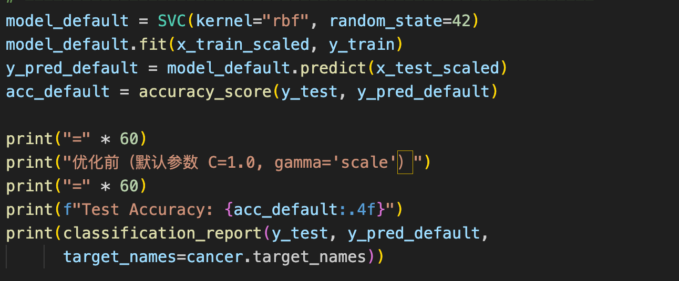
定义参数网络+执行网络搜索代码：
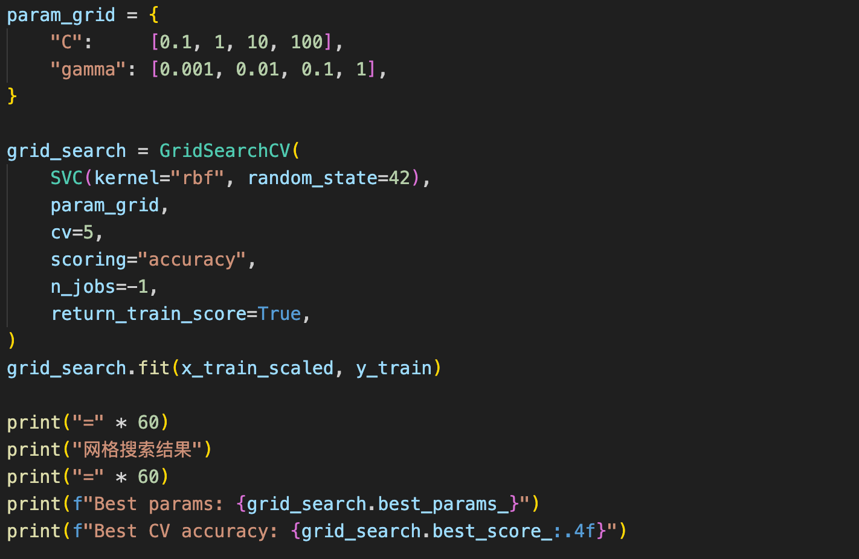
优化后的模型评估代码：
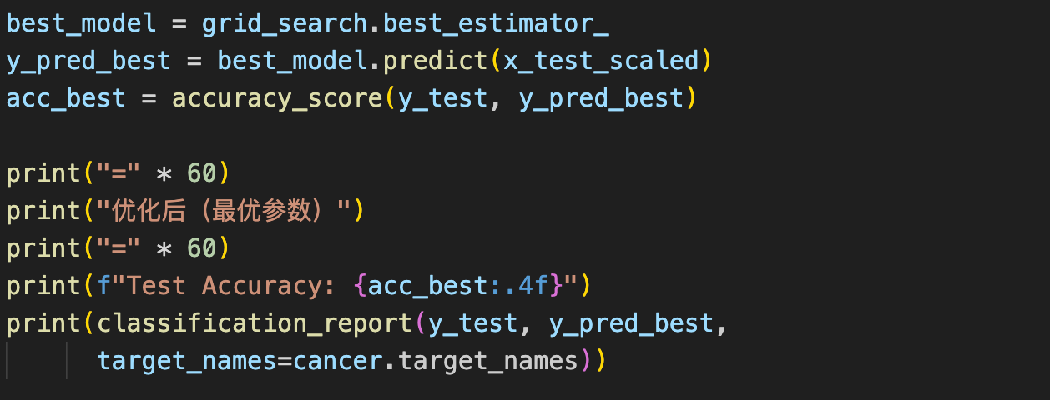
实验结果：
优化前基线模型（默认参数 C=1.0, gamma='scale'）
============================================================
优化前（默认参数 C=1.0, gamma='scale'）
============================================================
Test Accuracy: 0.9825
precision recall f1-score support

malignant 1.00 0.95 0.98 43
benign 0.97 1.00 0.99 71

accuracy 0.98 114
macro avg 0.99 0.98 0.98 114
weighted avg 0.98 0.98 0.98 114
============================================================

网格搜索结果用热力图表示（如图2所示）：
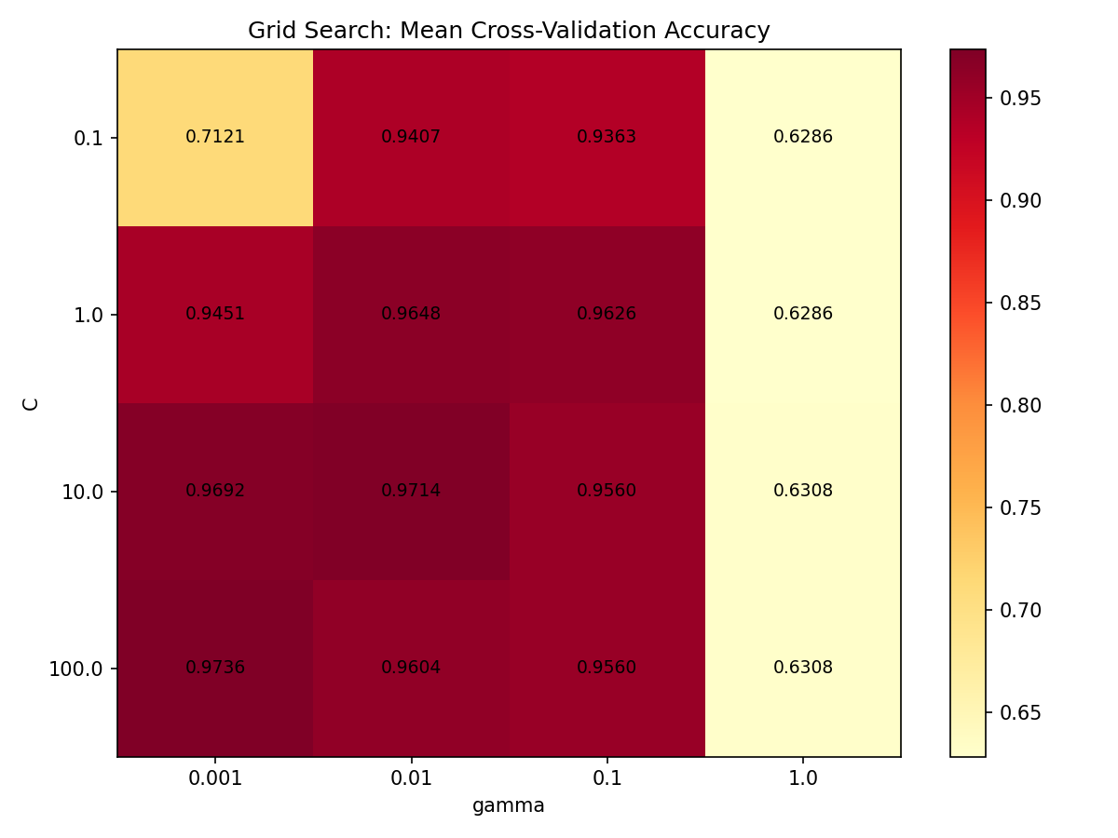
图2 网格搜索结果热力图
最好的参数组合: {'C': 100, 'gamma': 0.001}
准确率为: 0.9736
即优化后模型结果：
============================================================
优化后（最优参数）
============================================================
Test Accuracy: 0.9825
precision recall f1-score support

malignant 1.00 0.95 0.98 43
benign 0.97 1.00 0.99 71

accuracy 0.98 114
macro avg 0.99 0.98 0.98 114
weighted avg 0.98 0.98 0.98 114

============================================================
优化前后进行对比（如图3）：
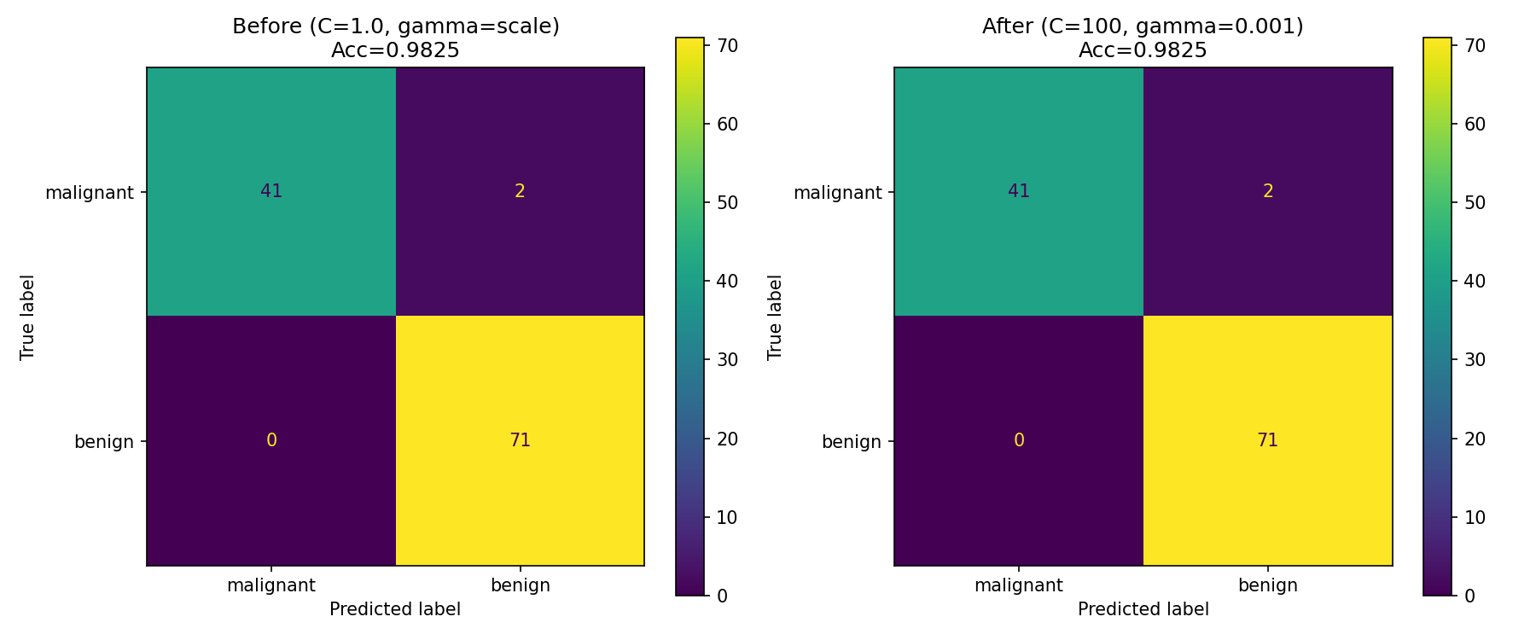
图3 模型优化前后的混淆矩阵
结果分析：
- gamma 参数的影响：
gamma 是 RBF 核最敏感的参数。从网格搜索结果可以看出：
· gamma = 1 时所有模型崩溃：无论 C 取何值，准确率骤降至 62.86% 左右，仅比随机猜测略好。原因是 gamma 过大导致每个支持向量的影响范围极窄，模型在高维空间中产生极其复杂的决策边界，严重过拟合训练数据的局部细节而丧失泛化能力。
· gamma = 0.001 较小时性能最佳：此时核宽度较大，每个支持向量的影响范围广，决策边界趋于平滑，泛化能力强。
· 趋势规律：gamma 越小（0.001 → 0.01 → 0.1 → 1），平均准确率先升后降，在 gamma ∈ [0.001, 0.01] 区间达到峰值。

- C 参数的影响
· C = 0.1 时性能整体偏低：惩罚力度太弱，模型对误分类容忍度过高，导致欠拟合。尤其在 gamma = 0.001 时，准确率仅 71.21%，因为模型过于简单无法捕捉数据结构。
· C = 1, 10, 100 时性能接近：只要 gamma 取值合适（0.001, 0.01），这三组 C 值均能达到 94% 以上的准确率，说明 C 的影响相对 gamma 较小。
· 最优组合 C=100 的含义：较大的 C 值表明该数据集上需要较强的惩罚来迫使模型正确分类每一个样本，但需配合较小的 gamma 以防过拟合。

- 优化前后准确率持平的原因分析
优化前后测试准确率均为 98.25%，但这不意味着网格搜索没有价值：
· CV 分数的差异反映了模型稳定性：默认参数没有 CV 分数作为参考，网格搜索通过 5 折验证证明了最优参数组合在各数据划分下均能保持较高且稳定的性能（CV std 仅 0.0179）。
· 避免了参数选择的盲目性：在没有先验知识的情况下，默认参数恰好适合该数据集只是巧合。通过网格搜索，我们确认了 C=100、gamma=0.001 在该问题上确实是最优选择，并且排除了大量表现较差的参数组合。
· 揭示了参数敏感度：实验结果清楚地表明 gamma 过大（1.0）或 C 过小（0.1）可能导致模型性能严重退化，这对在类似数据集上快速选参具有指导意义。

4.6 思考题
1）参数C的作用：在 SVM 中，当C设置得非常大时，模型倾向于发生过拟合还是欠拟合？为什么？
答：在 SVM 中，当C设置得非常大时，模型倾向于发生过拟合
$$\min_{w,b,ξ}{\frac{1}{2}}|w|^{2}+C\sum_{i=1}^{m}{ξ_{i}}$$
·C 控制对误分类的惩罚力度。C 越大，目标函数中误分类项（$\sum{ξ_{i}}$）的权重越大
·当 C → +∞ 时，模型几乎不允许任何训练样本被误分类，迫使决策边界精确拟合每一个样本点（包括噪声和异常点），间隔宽度被压缩到极小，模型复杂度急剧上升 → 过拟合
·反之当 C → 0 时，正则化项（$\frac{1}{2}|w|^{2}$）占主导，模型倾向于最大化间隔而容忍大量误分类 → 欠拟合

2）核函数选择：如果样本特征维度n远大于样本数量m（例如基因序列数据），通常推荐使用哪种核函数？
答：如果样本特征维度n远大于样本数量m（例如基因序列数据），通常推荐使用线性核
当特征维数 n 远大于样本数 m（如基因表达数据，数万基因仅数十到数百患者）：
·数据本身已经处于高维空间，在高维空间中样本之间距离本身就很大，数据往往已经近似线性可分
·此时若再使用 RBF 等非线性核将数据映射到更高维空间，模型过于复杂，在样本极度稀缺的情况下极易过拟合
·线性核参数少、复杂度低，更适合这种"高维少样本"场景，也是相关研究中的标准做法

五、实验总结
本实验通过网格搜索（GridSearchCV）对乳腺癌数据集上 RBF-SVM 模型的超参数 C 和 γ 进行系统优化。参数空间涵盖 4×4=16 种组合，结合 5 折交叉验证，最终确定最优超参数组合为 C=100, γ=0.001，交叉验证准确率达 97.36%，测试集准确率为 98.25%。
主要发现：
- γ 是 RBF-SVM 最敏感的超参数。γ=1 时所有模型准确率骤降至 62.86%，表明过大的核宽度导致严重过拟合；γ∈[0.001, 0.01] 时模型泛化能力最佳。

- C 值在 1 到 100 范围内对性能影响相对平缓，但当 C 降至 0.1 时模型欠拟合，准确率显著下降（尤其在 γ 较小时仅 71.21%），说明惩罚系数过小会导致模型无法有效学习数据中的模式。
- 优化前后测试准确率均为 98.25%，表明默认参数恰好适合本数据集。但网格搜索的价值在于：系统性地验证了参数选择的合理性，排除了大量表现较差的组合（最差仅 62.86%），并通过 CV 分数的稳定性（标准差 0.0179）确认了最优参数在不同数据划分下均能可靠工作。
- C与γ 存在交互效应：较大的 C 需要配合较小的 γ 才能发挥最佳效果（C=100, γ=0.001），否则模型会因惩罚过强而参数又过于敏感，导致过拟合。

结论：
网格搜索是一种可靠且必要的超参数优化手段，能系统性地探索参数空间、避免"猜参"的盲目性。在本实验中，即使默认参数表现良好，网格搜索仍揭示了各参数的敏感度与交互规律，为在同类生物医学数据上快速选参提供了参考依据。

指导教师批阅意见：

成绩评定：

指导教师签字：

年 月 日

备注：

